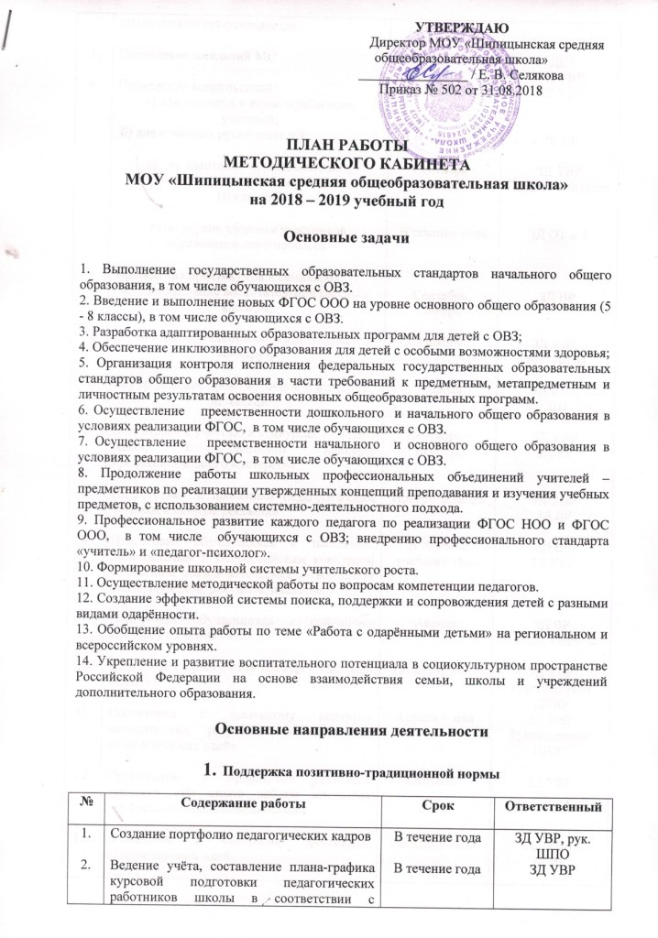
УТВЕРЖДАЮ
Директор МОУ «Шипицынская средняя общеобразовательная школа»
________________ / Е. В. Селякова
Приказ № 502 от 31.08.2018

ПЛАН РАБОТЫ
МЕТОДИЧЕСКОГО КАБИНЕТА
МОУ «Шипицынская средняя общеобразовательная школа»
на 2018 – 2019 учебный год

Основные задачи

1. Выполнение государственных образовательных стандартов начального общего образования, в том числе обучающихся с ОВЗ.
2. Введение и выполнение новых ФГОС ООО на уровне основного общего образования (5 - 8 классы), в том числе обучающихся с ОВЗ.
3. Разработка адаптированных образовательных программ для детей с ОВЗ;
4. Обеспечение инклюзивного образования для детей с особыми возможностями здоровья;
5. Организация контроля исполнения федеральных государственных образовательных стандартов общего образования в части требований к предметным, метапредметным и личностным результатам освоения основных общеобразовательных программ.
6. Осуществление преемственности дошкольного и начального общего образования в условиях реализации ФГОС, в том числе обучающихся с ОВЗ.
7. Осуществление преемственности начального и основного общего образования в условиях реализации ФГОС, в том числе обучающихся с ОВЗ.
8. Продолжение работы школьных профессиональных объединений учителей – предметников по реализации утвержденных концепций преподавания и изучения учебных предметов, с использованием системно-деятельностного подхода.
9. Профессиональное развитие каждого педагога по реализации ФГОС НОО и ФГОС ООО, в том числе обучающихся с ОВЗ; внедрению профессионального стандарта «учитель» и «педагог-психолог».
10. Формирование школьной системы учительского роста.
11. Осуществление методической работы по вопросам компетенции педагогов.
12. Создание эффективной системы поиска, поддержки и сопровождения детей с разными видами одарённости.
13. Обобщение опыта работы по теме «Работа с одарёнными детьми» на региональном и всероссийском уровнях.
14. Укрепление и развитие воспитательного потенциала в социокультурном пространстве Российской Федерации на основе взаимодействия семьи, школы и учреждений дополнительного образования.

Основные направления деятельности

- Поддержка позитивно-традиционной нормы

№ | Содержание работы | Срок | Ответственный
1.  2.  3.  4.  5.  6.  7.  8.  9.  10.  11.  12.  13. | Создание портфолио педагогических кадров  Ведение учёта, составление плана-графика курсовой подготовки педагогических работников школы в соответствии с применением профстандартов  Проведение заседаний МС  Проведение консультаций:  а) для молодых и вновь прибывших учителей;  б) для классных руководителей;  в) по адаптации первоклассников, пятиклассников и обучающихся  10 классов;  г) по охране здоровья участников образовательного процесса.  Проведение практикумов и семинаров:  а) планирование воспитательной работы с классом;  б) индивидуальный образовательный маршрут;  в) проведение промежуточной и итоговой аттестации;  Подготовка к участию в конкурсах «Учитель года», в районном конкурсе профессионального мастерства  Подготовка к школьным педагогическим чтениям «Золотые россыпи»  Подготовка обучающихся к районным, региональным и Всероссийским конкурсам сочинений, исследовательских и творческих работ, проектов, рисунков, плакатов  Подготовка обучающихся к районному конкурсу «Ученик года»  Подготовка к районному конкурсу «Мастер-педагог»  Подготовка к школьному конкурсу методических разработок «Калейдоскоп педагогических идей»  Организация и проведение школьной выставки «Из опыта работы школьных профессиональных объединений»  Подготовка к районному фестивалю инновационных идей | В течение года  В течение года  1 раз в 2 месяца  В течение года  В течение года  Сентябрь - октябрь  В течение года  Сентябрь, январь  Ноябрь  Апрель  Сентябрь – октябрь  Ноябрь-декабрь  В течение учебного года  Апрель  По плану РОО  Апрель – май  Апрель  По плану РОО | ЗД УВР, рук. ШПО  ЗД УВР  ДШ  ЗД УВР  ЗД УВР  ЗВ ВР  ЗД УВР  Педагог-психолог  ЗД ОТ и З  ЗД ВР  ЗД УВР,  рук. ШПО  ЗД УВР,  ДШ  ЗД УВР  ЗД ВР  ЗД УВР  ЗД ВР  ЗД ВР  ЗД УВР  ЗД ВР  ЗД УВР  ЗД УВР  Руководители ШПО  ЗД УВР  Руководители ШПО  ЗД УВР  ЗД УВР  ЗД ВР

2. Развитие и активизация разностороннего педагогического мышления

№ | Содержание работы | Срок | Ответственный
1.  2.  3.  4.  5.  6.  7.  8. | Организация работы ПО учителей-предметников  Проведение заседаний ПО учителей-предметников  Ведение учёта аттестации педагогических кадров  Проведение заседаний методического совета школы  Сбор информации по основным видам, формам учебно-воспитательного процесса  Оформление стендов по методической работе и по подготовке к ЕГЭ и ОГЭ, к итоговому сочинению (изложению)  Подготовка к школьным учебно-иследовательским Ломоносовским чтениям  Подготовка к районной учебно-практической конференции, районной учебно-исследовательской конференции «Юность Поморья», региональной научно- практической конференции «Учебно-исследовательская деятельность в образовательном процессе», областному конкурсу юношеских исследовательских работ имени М.В. Ломоносова, региональным этнографическим чтениям «Наследие Поморья», к Строгановским, Стефановским, Прокопиевским чтениям и др., творческим и спортивным конкурсам, выставкам, акциям, конкурсам проектов. | Сентябрь  В течение года  В течение года  1 раз в 2 месяца  В течение года  Октябрь-апрель  Октябрь-декабрь  Октябрь-январь  В течение года | ЗД УВР  Руководители ШПО  ДШ  ЗД УВР  ДШ  ЗД УВР  ЗД УВР  ЗД УВР  ЗД УВР  ЗД УВР  Руководители ШПО

- Изучение, диагностирование педагогического труда

№ | Содержание работы | Срок | Ответственный
1.  2.  3. | Обобщение опыта работы учителей школы  Мониторинг качества образования  Проведение на базе школы семинаров учителей-предметников, мастер-классов, методических дней, межмуниципальных семинаров | В течение года  В течение года  В течение года по плану РОО | ЗД УВР  ЗД УВР  Руководители  ШПО  ДШ  ЗД УВР  Руководители ШПО

- Разработка и отбор учебного материала к учебным дисциплинам

№ | Содержание работы | Срок | Ответственный
1.  2.  3.  4.  5.  6.  7. | Разработка, сбор готовых методических рекомендаций по основным направлениям педагогической деятельности, по способам учебной деятельности, использованию их в учебно-воспитательной работе  Обзор методических журналов  Сбор разработок уроков и внеклассных мероприятий, исследовательских работ обучающихся  Разработка, сбор контрольно-измерительных материалов для диагностики и контроля знаний обучающихся  Разработка и проведение анкетирования, тестирования для определения степени выраженности личностных качеств обучающихся школы для осуществления дифференцированного подхода, вариативности и свободы выбора  Создание банка методических разработок уроков, занятий, внеклассных мероприятий по работе с одарёнными детьми  Создание банка олимпиадных заданий по учебным предметам | В течение года  1 раз в четверть  В течение года  В течение года  В течение года  В течение года  Декабрь | ЗД УВР  ЗД УВР  ЗД УВР  ЗД ВР  ЗД УВР  Руководители ШПО  ЗД УВР  Педагог-психолог  ЗД УВР  ЗД ВР  Руководители ШПО  ЗД УВР  Руководители ШПО

- Создание информационного банка данных

№ | Содержание работы | Срок | Ответственный
1.  2.  3.  4.  5.  6.  7.  8. | Сбор нормативно-правовых актов, документов по вопросам образования  Диагностика результатов работы школы  Диагностика уровня профессионального роста педагогов  Сбор материалов по профильному обучению и предпрофильной подготовке  Диагностика результатов ВПР, диагностических работ, срезов, мониторингов  Диагностика результатов Всероссийских предметных конкурсов, чемпионатов, игр  Диагностика результатов промежуточной аттестации обучающихся, ЕГЭ и ОГЭ  Пополнение банка данных по программе «Одарённые дети» | В течение года  1 раз в четверть  В течение года  В течение года  В течение года  В течение года  В течение года  1 раз в полугодие | ЗД УВР  ЗД УВР  ЗД УВР  ЗД УВР  ЗД УВР  Руководители ШПО  ЗД УВР  Руководители ШПО  ЗД УВР  Руководители ШПО  ЗД УВР  Классные руководители

- Общеорганизационные мероприятия

№ | Содержание работы | Срок | Ответственные
1.  2.  3.  4.  5.  6. | Разработка плана учебно-воспитательной и методической работы школы.  Составление графика промежуточной аттестации обучающихся.  Составление графика проведения школьных предметных олимпиад.  Проведение смотра-конкурса учебных кабинетов.  Создание творческих групп по подготовке и проведению педсоветов.  Организация работы Совета профилактики. | Май  Апрель  Октябрь  1 раз в полугодие  По плану работы школы  Сентябрь | ЗД УВР  ЗД УВР  ЗД УВР  ДШ  ЗД УВР  ДШ  ЗД УВР  ДШ, ЗД УВР  Социальный педагог

Заместитель директора по УВР ______________ / И.В. Красюкова

